附件一 報名資料封面

|  |  |  |  |
| --- | --- | --- | --- |
| **2025全國大專暨高中職學生專題製作競賽**  **報名資料**  **【請填寫並備妥相關報名表件後，依序排序後，掃描於同一份檔案(PDF檔)，於報名系統上-線上繳交】**  聯絡方式：國立虎尾科技大學研發處實習組 廖萍萍 小姐  Tel : (05)6315122 Email : ping@gs.nfu.edu.tw | | | |
| **學校名稱** |  | | |
| **學校地址** |  | | |
| **聯絡人** |  | **聯絡電話** |  |
| **檢附資料**  **相關檢附資料**  **請確認資料清晰度**  **並依序排序後**  **掃描上傳！** | **請確認檢附之資料後✓**   1. **□ 附件一：報名資料封面** 2. **□ 附件二：報名資料推薦總表** 3. **□ 附件三：參賽同意書** 4. **□ 附件四：蒐集個資告知同意書** 5. **□ 附件五 : 學術倫理切結書** 6. **□ 附件五：研究報告書封面** 7. **□ 附件六：研究報告書摘要及內容** | | |

附件二 報名資料推薦總表

|  |  |  |  |  |
| --- | --- | --- | --- | --- |
| **2025全國大專暨高中職學生專題製作競賽**  **報名資料推薦總表** 編號：(由主辦單位編列) | | | | |
| 學校名稱 | |  | | |
| 報名件數 | | 研究所組 件； 大學組 件 ；高中職組 件 | | |
| **聯絡人資訊 (虎科請填寫系承辦；校外請填寫送件承辦)** | | | | |
| 聯絡人 | |  | 單位/職稱 |  |
| 聯絡電話 | |  | 行動電話 |  |
| E-mail | |  | | |
| **報名資料檢核表**（請在確認各項資料備齊後於□勾核） | | | | |
| **推薦單位** | **□** | 1.報名資料推薦總表 | | |
| **參賽隊伍** | **□** | 2.各組參賽同意書及蒐集個資告知同意書各乙份 | | |
| **□** | 3. **檢附資料**  **填寫並備妥相關報名表件後，於報名系統上繳交PDF檔。** | | |
| 本系(校)同意遵守各項參賽規定，並依規定備齊各項資料。  送件單位核章：  中華民國 年 月 日 | | | | |

附件三 參賽同意書

**2025全國大專暨高中職學生專題製作競賽**

**參賽同意書**

編號：(主辦單位排序)

|  |  |  |  |  |  |
| --- | --- | --- | --- | --- | --- |
| 作品名稱  (中文) |  | | | | |
| 學校/系所 |  | | | | |
| 參賽組別 | □高中職組 □大學組 □研究所組 | | | 參賽類別 |  |
| 參 賽 者 | 指導老師 | | | 姓名: | |
| 指導老師 | | | 姓名: | |
| 1. 組員（隊長） | | | 姓名: | |
| 2. 組員 | | | 姓名: | |
| 3. 組員 | | | 姓名: | |
| 4. 組員 | | | 姓名: | |
| 5. 組員 | | | 姓名: | |
| 主 要 連 絡 人 | | | | | |
| 指導老師：  ＜姓名＞ | 電話： | | 手機： | | |
| E-mail： | | | | |
| 參賽團隊-隊長：  ＜姓名＞ | 電話： | | 手機： | | |
| E-mail： | | | | |
| 本人確已詳細閱讀競賽要點，同意遵守相關規定參賽。  **指導老師及參賽者全體簽章：** | | | | | |
| 系所主任 簽 章 | |  | | | |
| 中華民國 年 月 日 | | | | | |

附件四 個資同意書

**2025全國大專暨高中職學生專題製作競賽**

**蒐集個人資料告知事項暨個人資料提供同意書**

國立虎尾科技大學辦理「2025年全國大專暨高中職專題製作競賽」，為遵守個人資料保護法規定，在您提供個人資料予主辦單位前，依法告知下列事項：

1. 蒐集之目的：競賽活動辦理等特定目的。
2. 蒐集之個人資料類別：識別類C001(姓名、住址、工作地址、行動電話、電子郵件等其他可辨識資料本人者)、C002 (金融機構帳戶之號碼與姓名)、C003(身分證統一編號)。
3. 本校將依個人資料保護法及相關法令之規定下，蒐集、處理及利用您的個人資料。
4. 本校將於蒐集目的之存續期間合理利用您的個人資料。
5. 除蒐集之目的涉及國際業務或活動外，主辦單位僅於中華民國領域內利用您的個人資料。
6. 您可依個人資料保護法第3條規定，就您的個人資料向本校行使下列權利：(一)查詢或請求閱覽。(二)請求製給複製本。(三)請求補充或更正。(四)請求停止蒐集、處理及利用。(五)請求刪除。
7. 若您未提供正確個人資料，本校將無法為您提供特定目的之相關業務。
8. 您瞭解此一同意書符合個人資料保護法及相關法規之要求，且同意本校留存此同意書，供日後取出查驗。

**個人資料之同意提供：**

1. 本人已充分知悉貴單位上述告知事項。
2. 本人同意貴單位蒐集、處理、利用本人之個人資料，以及其他公務機關請求行政協助目的之提供。  
   **立同意書人(指導老師及全體參賽者簽章)**

**當事人未成年之法定代理人簽章**

**_________________________________________________________________**

日期：中華民國　　 年　　 月　 　日

**附件五**

**2025全國大專暨高中職學生專題製作競賽暨成果展示**

**學術倫理切結書**

本人為參加「2025全國大專暨高中職學生專題製作競賽暨成果展示」之參賽學生，茲就本次參賽所提交之專題作品及其相關資料，特此聲明如下：

一、本人保證所提交之專題作品，為本人（及團隊）自行構思、研究、設計及完成，並未抄襲、剽竊、偽造或篡改他人之成果或資料。

二、本人確認已充分理解學術倫理與誠信之基本原則，並保證在專題製作過程中，遵守相關規定，不涉及任何違反學術誠信之行為。

三、凡引用他人研究成果、數據、圖片、資料等內容，均已於作品中明確註明出處，並遵守智慧財產權相關法規。

四、本人同意，如經主辦單位發現有違反學術倫理之行為，願接受取消參賽資格、撤銷得獎資格等相關處分，並承擔一切法律責任與後果。

五、本切結書所述內容均為事實，若有不實，願負一切法律責任。

此致  
國立虎尾科技大學 研究發展處實習組 敬啟

切結人簽名(組員都需簽名)：______________   
就讀學校：__________________  
科系/班級：__________________  
聯絡電話：__________________  
指導老師：__________________

日期：中華民國　　 年　　 月　 　日

附件六 研究報告書-封面

**2025全國大專暨高中職學生專題製作競賽**

**研究報告書** 編號：(由主辦單位編列)

題目：　　　　　　　　　　　　　　.

參賽組別：□1.研究所組

□2.大學組

□3.高中職組

參賽類別：□A工程類 □B電資及AI應用類 □C文理類 □D管理類

指導老師：　　　　　　　　　.

參賽組員：1. 　　　　　　　　.

2. 　　　　　　　　.

3. 　　　　　　　　.

4. 　　　　　　　　.

5. 　　　　　　　　.

學 校：　　　　　　　　　　　　.

□系 所□科別：　　　　　　　　　　　　.

中華民國 　 年 月 日

附件七 研究報告書-摘要及內容

2025全國大專暨高中職專題製作競賽**研究報告書**撰寫格式參考範例

**題目：xxxxxxxxxxxxxxxxxxx**

指導教授：謝○○老師 ○○管理系 助理教授

[xxxx@ ***.edu.tw](mailto:xxxx@xxxx.edu.tw)聯絡電話：05-xxxx-xxxx

學生：王○○、丁○○、張○○ ○○

系別: 管理系

學校: 國立虎尾科技大學

[xxxx @***.edu.tw](mailto:D974142027@ms.lhu.edu.tw),  [xxxx @***.edu.tw](mailto:D974142031@ms.lhu.edu.tw),  [xxxx @***.edu.tw](mailto:D974142021@ms.lhu.edu.tw)

**摘要**

技術簡介：

技術說明：

創新性說明：

**1.設計原理**

(作品之設計原理、理論依據等)

**2. 作品說明**

(含軟硬體架構、運作方法、預期效用等圖文說明)

**3. 作品優勢**

(本作品之創新性與應用性等，凡可突顯作品優點者，皆屬此類)

**4. 結論**

**5.參考文獻**

附件八 攤位示意圖

**2025全國大專暨高中職學生專題製作競賽**

**攤位佈置示意圖**

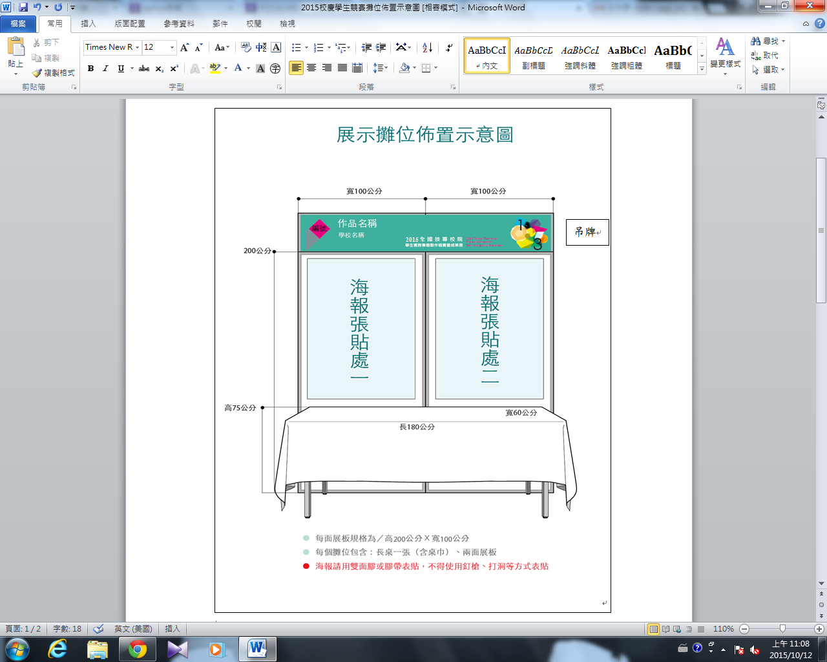

附件九 場佈要點

**2025全國大專暨高中職學生專題實作競賽**

**現場展示活動場地佈置要點**

1. 展示時間：114年11月20日上午9時至16時
2. 展示地點：四期草坪
3. 入場佈置時間：11月20日08:00~09:00
4. 撤場時間：11月20日16時
5. 展示方式：
   1. 展示場地由承辦單位做一字形狀攤位隔間，其基本設施如下：

每件作品攤位以作品展示隔屏看板高200*寬100公分2塊1組成一字形狀區隔，每攤位需自備A0海報2張佈置。每攤位基本配置為電源插座110V並提供每攤附載保護開關(12A-1200W)二個三孔。

* + 1. 參賽組別依配置圖編號佈置。
    2. 桌子一張，椅子3張。
    3. 展示攤位不供應網路，請先行準備隨身碟或其它相關資料。
  1. 各參展單位於上述時間內如已完成布置攤位，請派員於攤位照顧，以免展品遺失。
  2. 有關儀器、電腦…等請自行保管，承辦單位概不負責保管。
  3. 作品攤位不舉辦抽籤，由承辦單位整體規劃與分配安排。
  4. 每個作品攤位實作部份不得有燃燒動作或物品，若在競賽時須執行此動作，敬請事先與承辦單位提出需求，將另闢場地展示與競賽，在會場上請勿用高分貝之擴音器材。
  5. 若對展示事宜有任何疑問或建議，請洽承辦單位。相關措施等將於賽前一星期公佈於研究發展處實習組網站。

附件十

**參展地點配置圖(暫定)**

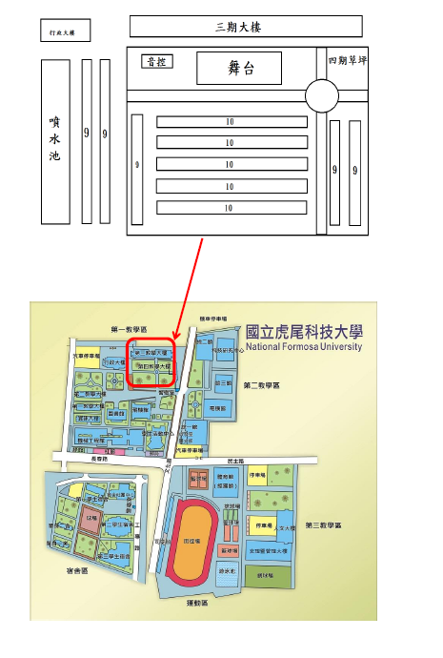

附件十一 議程表

**2025全國大專暨高中職**

**學生專題製作競賽**

**大 會 議 程 表**

時間：114年11月20日(星期四) 地點：四期草坪

|  |  |  |
| --- | --- | --- |
| 時 間 | 活動項目 | 參 與 人 員 |
| 08:00~09:00 | 報到及簽名、專題競賽成果佈置 | 參賽組員、工作人員 |
| 09:30~16:00 | 展示作品（含攤位海報佈置） | 參賽組員 |
| 10:00~12:30 | 展示作品評分 | 評審委員 |
| 12:30~15:00 | 評審會議及成績統計 | 評審委員、工作人員 |
| 15:00~16:00 | 頒獎 | 參觀來賓 |
| 16:00~ | 結束與撤場 | 賦歸 |

**主辦單位：**國立虎尾科技大學